프 로 젝 트 완 료 보 고 서

UVM 기반 SPI/I2C 프로토콜 검증 프로젝트

Functional Coverage 기반 Self-checking 테스트벤치 구축

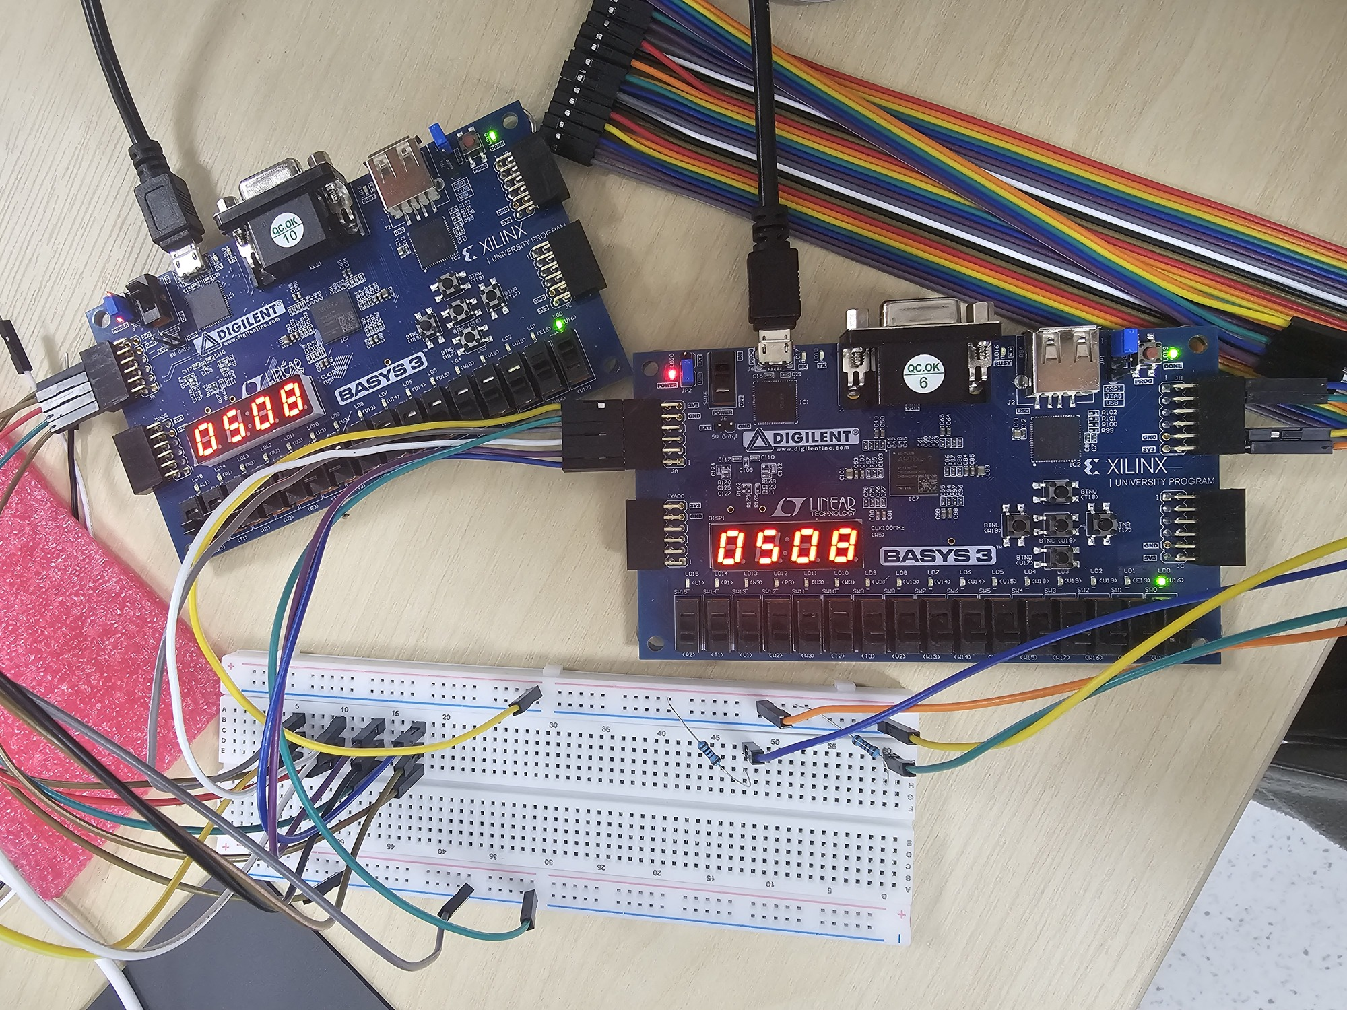
Basys3 두 보드를 SPI/I2C로 연결한 실물. 왼쪽이 Master, 오른쪽이 Slave 보드.

항목 | 내용
프로젝트명 | UVM 기반 SPI/I2C 통신 시스템 검증
작 성 자 | 최기훈
개발 기간 | 2026.06.11 (수) ~ 2026.06.18 (수) [총 8일]
시뮬레이터 | Synopsys VCS W-2024.09-SP2, SystemVerilog UVM 1.2
보 드 | Digilent Basys3 × 2 (Artix-7 XC7A35T)
제출 일자 | 2026.06.18 (수)

목 차
1. 프로젝트 개요 3
1.1 프로젝트 배경 및 목적 3
1.2 검증 대상 DUT 3
1.3 검증 전략 3
2. 개발 환경 4
3. UVM 아키텍처 5
4. SPI 검증 환경 6
4.1 검증 대상 RTL — spi_master / spi_slave_top 6
4.2 spi_master / spi_slave_top FSM 동작 7
4.3 SPI UVM 컴포넌트 상세 8
4.4 SPI 검증 결과 11
5. I2C 검증 환경 13
5.1 검증 대상 RTL — i2c_master_top / i2c_slave_bfm 13
5.2 i2c_master / i2c_slave FSM 동작 14
5.3 I2C UVM 컴포넌트 상세 15
5.4 I2C 검증 결과 18
6. 보드 동작 검증 (Saleae Logic Analyzer) 20
7. 트러블슈팅 21
8. 고찰 및 결론 23

1. 프로젝트 개요 (Overview)
1.1 프로젝트 배경 및 목적
Basys3 두 보드를 SPI/I2C로 연결하고, Slave 보드에서 Watch(시계) 시간 데이터를 Master 보드로 전송하는 시스템을 직접 구현했다. 이 통신 RTL을 UVM으로 검증하는 것이 과제 목표였다. Scoreboard로 전송값을 자동 비교하고, Functional Coverage로 코너케이스 커버리지를 측정했으며, 마지막으로 Saleae Logic Analyzer로 실제 보드 파형을 찍어 시뮬레이션 결과와 비교했다.
1.2 검증 대상 DUT
구분 | Master 모듈 | Slave 모듈 | 통신 특성
SPI | spi_master | spi_slave_top | 4선 풀듀플렉스, CPOL=0/CPHA=0, clk_div=24 (SCLK 2MHz)
I2C | i2c_master_top | i2c_slave_bfm | 2선 오픈드레인, SLAVE_ADDR=7'h12, READ/WRITE 혼합
시스템 | master_watch_ip | watch_spi_ip | CMD 0xA1~0xA4 → HOUR/MIN/SEC/MSEC 연속 수신
1.3 검증 전략
- Scoreboard Self-checking: Monitor가 재구성한 transaction을 받아 기대값↔실제값 자동 비교 — PASS/FAIL 자동 판정
- Functional Coverage: SPI는 master_tx/slave_tx 4구간 cross 4×4=16 bin 전부 달성, I2C는 cp_rw×cp_wdata×cp_rdata×cp_ack 교차 달성 확인
- Directed + Random 혼합: spi_directed_seq 16 코너케이스 1회 보장 후 spi_random_seq 5000회 / i2c_random_seq 1000회
- 보드 교차검증: Saleae Logic 2.4.44로 실제 SCLK/MOSI/MISO/SS_N 및 SCL/SDA 파형 캡처 후 시뮬레이션 결과와 대조

2. 개발 환경
항목 | 세부 내용
시뮬레이터 | Synopsys VCS W-2024.09-SP2 (EDA 서버: RHEL 8.10, kccipangyo1)
검증 방법론 | SystemVerilog UVM 1.2
RTL 설계 도구 | Xilinx Vivado 2020.2 (합성·구현·xsim 단위 시뮬레이션)
보드 | Digilent Basys3 × 2 (Artix-7 XC7A35T, 100MHz 온보드 클럭)
로직 분석기 | Saleae Logic 2.4.44 (SPI/I2C 디코딩 플러그인 사용)
OS / IDE | Windows 10 (로컬) + RHEL 8.10 (EDA 서버, SSH 접속)
언어 | SystemVerilog (IEEE 1800-2017), UVM 1.2

3. UVM 아키텍처
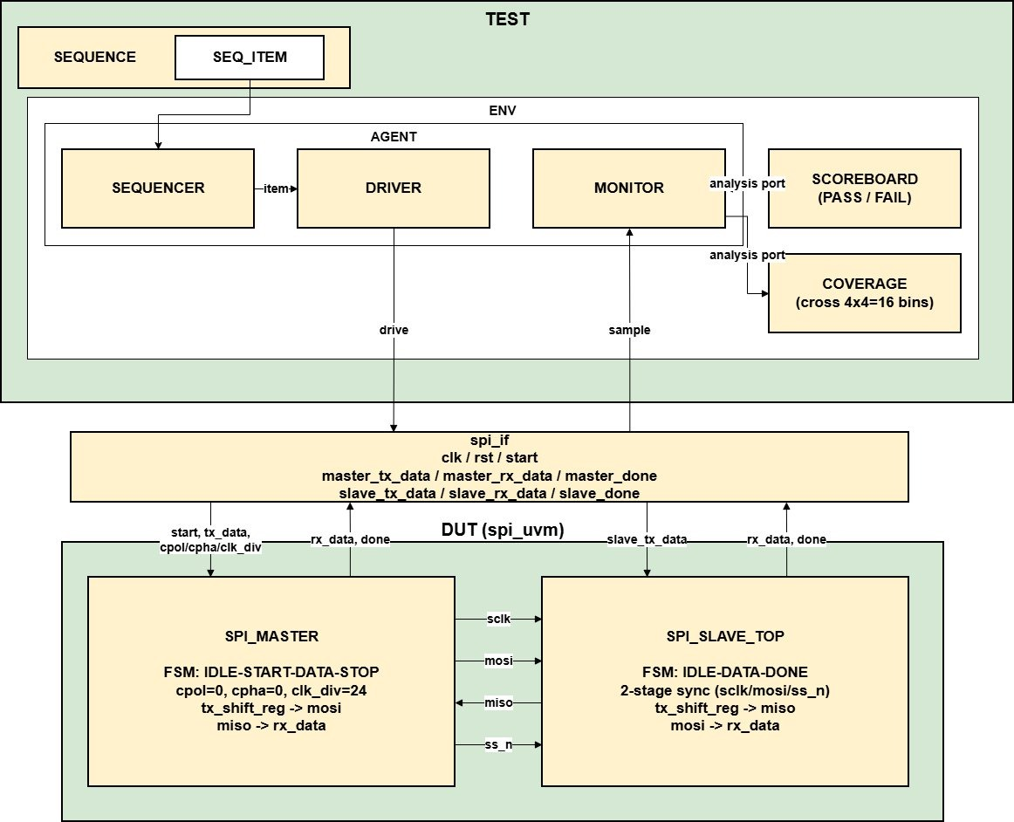
그림 1. SPI UVM 테스트벤치 블록 다이어그램 — TEST/ENV/AGENT/SCOREBOARD/COVERAGE 전체 구조
UVM은 SystemVerilog 기반의 표준 검증 방법론이다. class 상속과 factory 패턴으로 컴포넌트를 조립하는 구조라 처음에는 진입장벽이 있었는데, SPI를 먼저 구현하고 나니 I2C는 같은 틀에 내용만 바꿔서 빠르게 만들 수 있었다. 프로토콜이 달라도 검증 구조 자체는 그대로 재사용할 수 있다는 게 UVM의 장점인 것 같다.

핵심 컴포넌트 역할
컴포넌트 | 역할 | 본 프로젝트 구현
uvm_sequence_item | 한 번의 transaction 데이터 객체 | spi_seq_item (master_tx/slave_tx_data)  i2c_seq_item (rw, addr, wdata)
uvm_sequence | SEQ_ITEM 생성→Sequencer 전달 | spi_directed_seq (16 코너), spi_random_seq (5000회)  i2c_random_seq (1000회 READ/WRITE 혼합)
uvm_driver | SEQ_ITEM을 DUT 핀 레벨로 drive | spi_driver: start assert → done 대기 → item_done  i2c_driver: cmd_start→write/read→cmd_stop
uvm_monitor | DUT 인터페이스 sample → analysis port | spi_monitor: done 감지, 4개 데이터 샘플링  i2c_monitor: busy 하강 감지, rw/addr/wdata/rdata 캡처
uvm_scoreboard | 기대값↔실제값 자동 비교 PASS/FAIL | SPI: M_TX==S_RX && S_TX==M_RX 양방향  I2C: WRITE data==slave 수신값, READ data==시계 응답
uvm_coverage | Functional Coverage 측정 | SPI: cross 4×4=16 bin / I2C: cp_rw×wdata×rdata×ack

4. SPI 검증 환경
4.1 검증 대상 RTL — spi_master / spi_slave_top
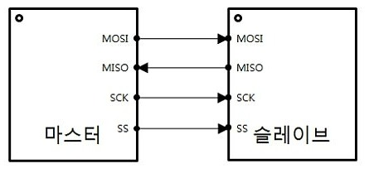
그림 2. SPI 4선 신호 구성 — SCLK/MOSI/MISO/SS_n 마스터↔슬레이브

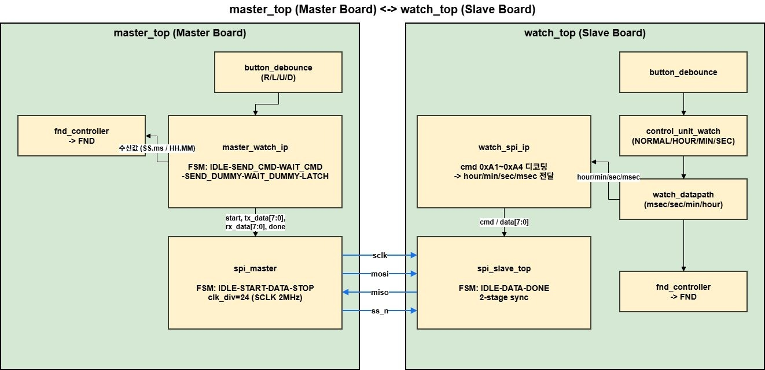
그림 3. [SPI] 검증 대상 RTL 블록 다이어그램 — master_top ↔ watch_top

항목 | 값 | 설명
FSM 상태 | IDLE→START→DATA→STOP | 4상태 Moore FSM, typedef enum logic [1:0]
클럭 분주 | clk_div=24 (레지스터 래치) | SCLK = 100MHz / (24×2) = 약 2MHz
모드 | CPOL=0, CPHA=0 | SCLK idle=Low, MOSI는 SCLK rising에서 샘플링
데이터 폭 | 8비트 MSB-first | tx_shift_reg[7] → MOSI, MISO → rx_shift_reg
풀듀플렉스 | 동시 송수신 | step 신호로 rising(샘플)/falling(출력) 구분
done 타이밍 | STOP 상태에서 1클럭 pulse | busy 해제와 동시, Monitor 샘플 트리거

4.2 spi_master / spi_slave_top FSM 동작
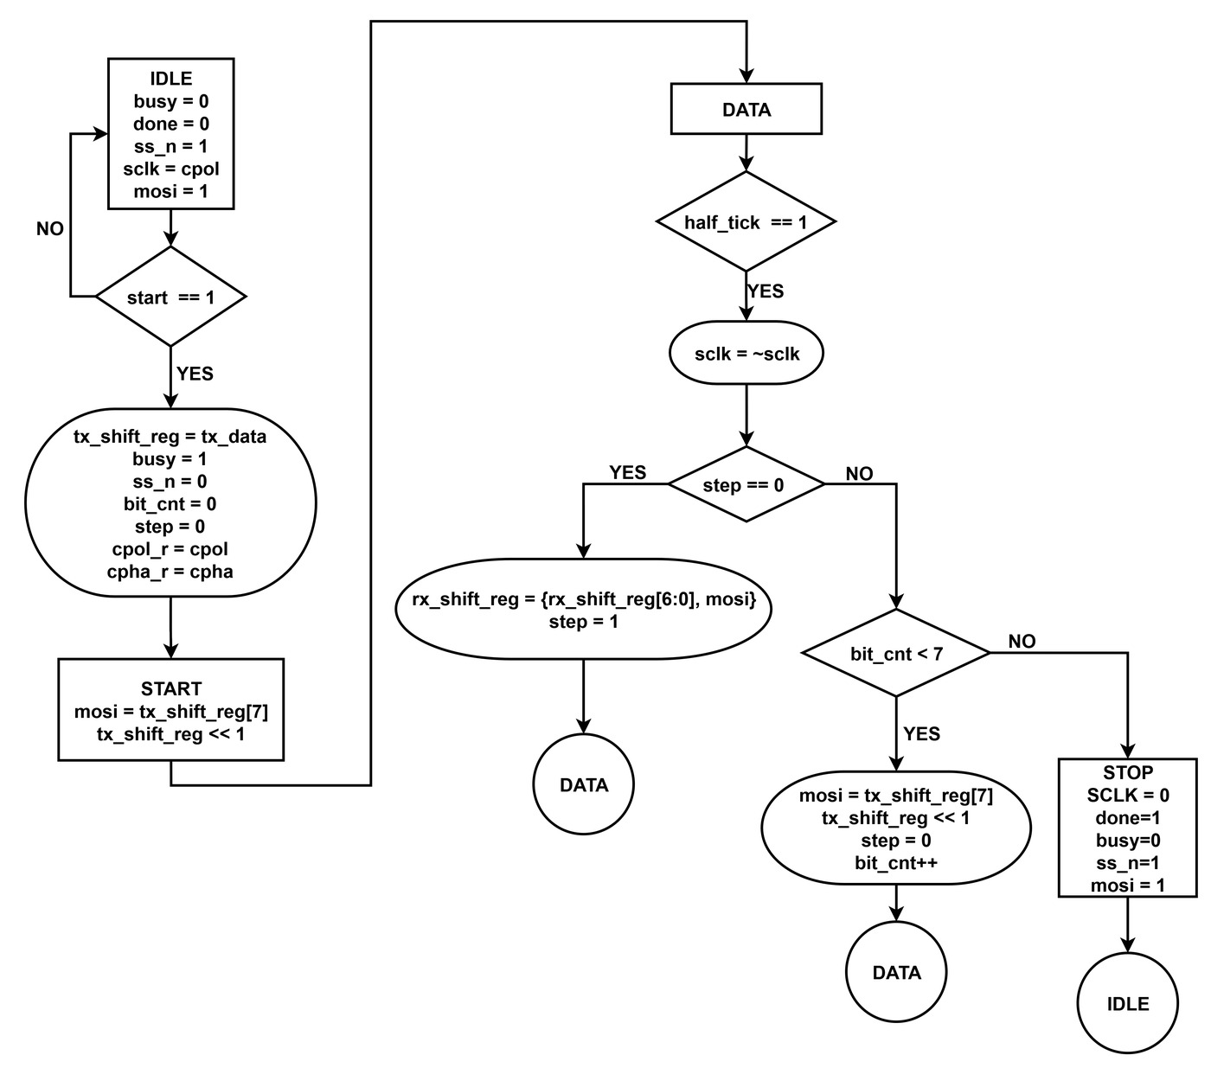
그림 4. spi_master ASM 차트 — IDLE/START/DATA/STOP 상태 전이 및 half_tick/step 타이밍

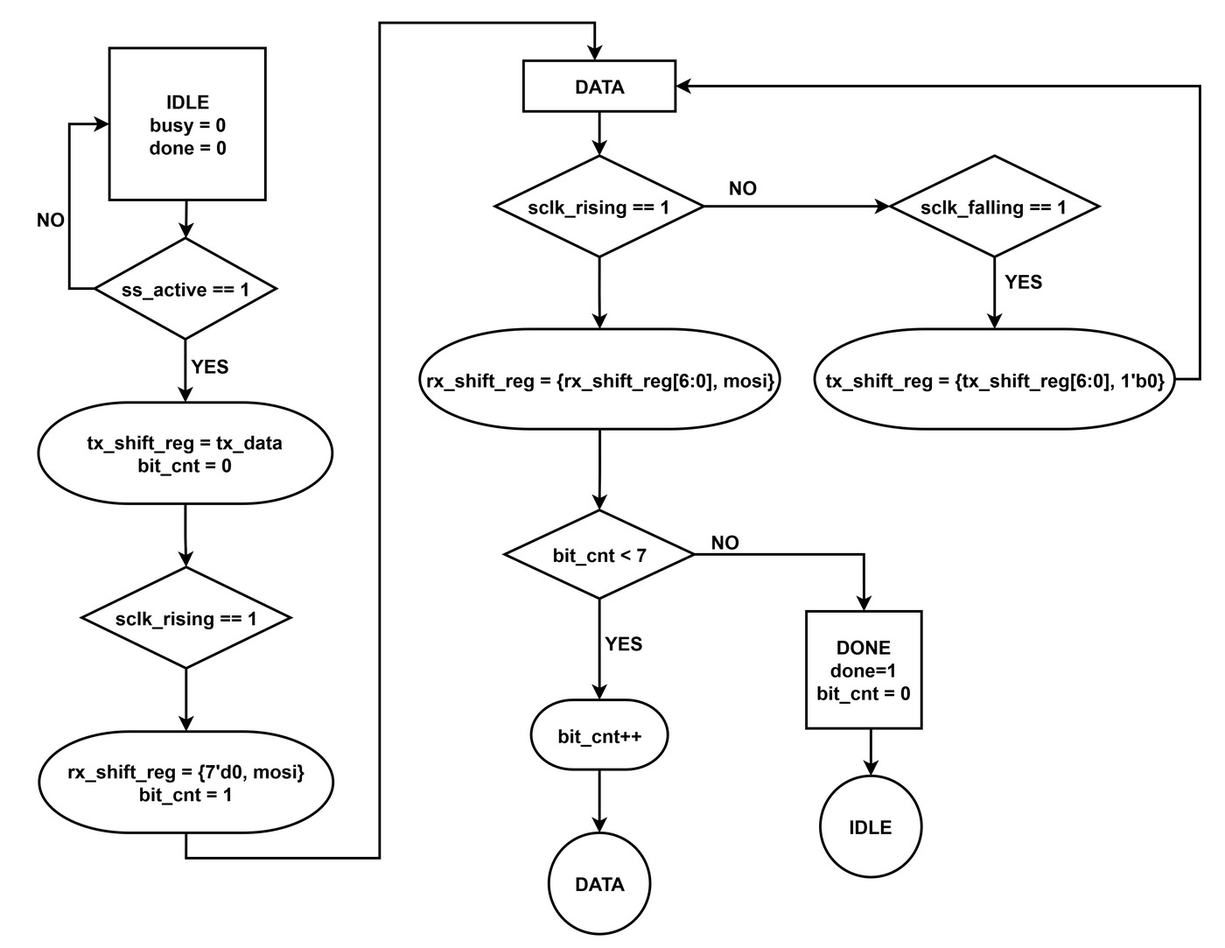
그림 5. spi_slave_top ASM 차트 — 2단 동기화 후 SCLK 엣지 검출 기반 DATA/DONE 동작

spi_slave_top.sv — 2단 동기화, DATA 상태
// spi_slave_top.sv — 2단 동기화 + wire 선언 (TS-SPI-1 핵심)
always_ff @(posedge clk, posedge rst) begin
sclk_d1 <= sclk; sclk_d2 <= sclk_d1; // 2단 동기화
ss_n_d1 <= ss_n; ss_n_d2 <= ss_n_d1;
mosi_d1 <= mosi;
end
wire sclk_rising = sclk_d1 & ~sclk_d2; // continuous assignment → wire 필수
wire sclk_falling = ~sclk_d1 & sclk_d2;
wire ss_active = ~ss_n_d2;

DATA: begin
if (sclk_rising) rx_shift_reg <= {rx_shift_reg[6:0], mosi_d1}; // MOSI 수신
if (sclk_falling) tx_shift_reg <= {tx_shift_reg[6:0], 1'b0}; // MISO 출력
if (bit_cnt == 7 && sclk_rising) begin state <= DONE; done <= 1'b1; end
end
sclk_rising / ss_active를 logic으로 선언하면 t=0에 1회만 평가되어 항상 X가 유지된다. 합성(Vivado)에서는 드러나지 않지만 VCS 시뮬레이션에서 명확히 나타나는 TS-SPI-1의 근본 원인이다. 반드시 wire로 선언해 continuous assignment가 적용되도록 해야 한다.

4.3 SPI UVM 컴포넌트 상세
▶ SEQUENCE / SEQ_ITEM
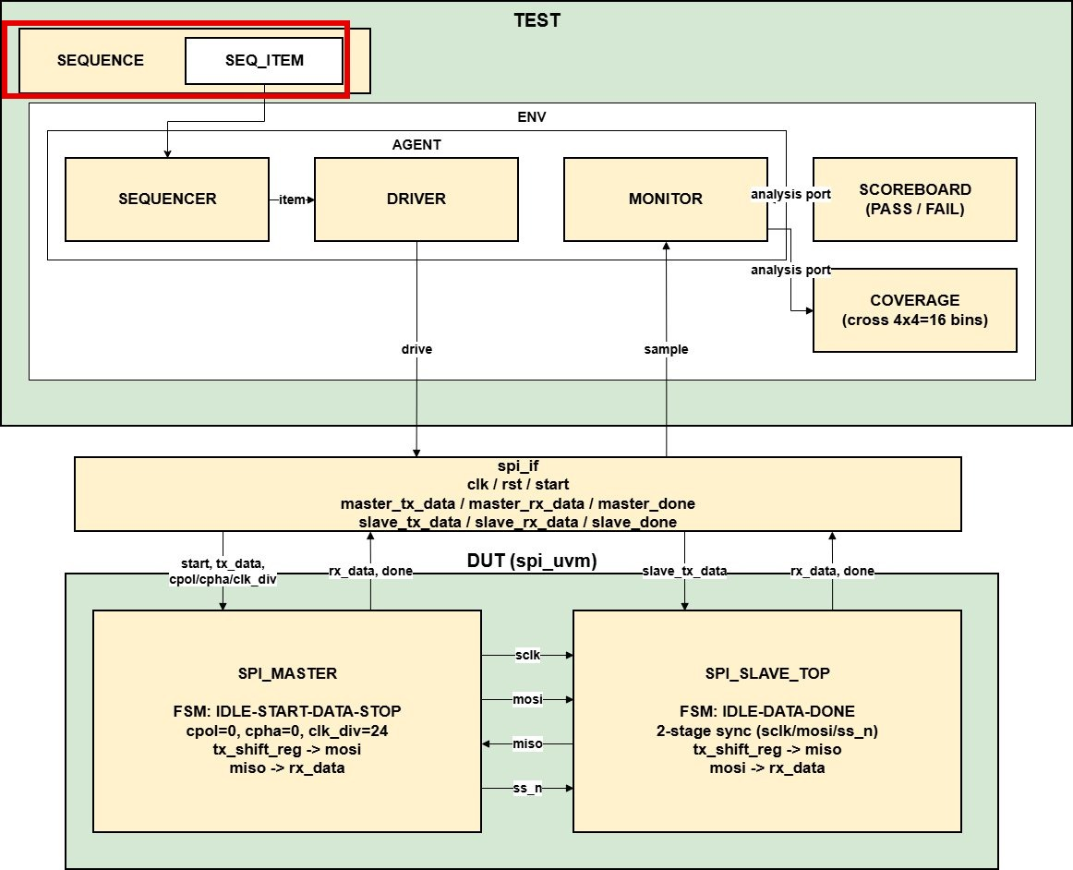
그림 6. [SPI] SEQUENCE / SEQ_ITEM — spi_directed_seq (16 코너케이스) + spi_random_seq (5000회)
spi_seq_item에는 rand logic [7:0] master_tx_data, slave_tx_data 두 필드를 뒀다. 처음엔 random_seq만 돌리면 coverage가 다 올라올 줄 알았는데, zero(0x00)나 max(0xFF) 같은 경계값 조합이 4x4=16 bin 중 4개는 순수 랜덤으로는 확률이 너무 낮아서 수만 회를 돌려도 나오지 않았다. 그래서 directed_seq를 따로 만들어 이 4개를 명시적으로 넣고, 뒤이어 random_seq 5000회를 붙이는 방식으로 해결했다.

spi_seq_item / spi_directed_seq
class spi_seq_item extends uvm_sequence_item;
rand logic [7:0] master_tx_data; // Master→Slave 전송 데이터
rand logic [7:0] slave_tx_data; // Slave→Master 응답 데이터 (DUT pre-load)
`uvm_object_utils_begin(spi_seq_item)
`uvm_field_int(master_tx_data, UVM_ALL_ON)
`uvm_field_int(slave_tx_data, UVM_ALL_ON)
`uvm_object_utils_end
endclass

// spi_directed_seq — 16 코너케이스 직접 지정
do_transfer(8'h00, 8'h00); // (tx_zero, tx_zero)
do_transfer(8'hFF, 8'hFF); // (tx_max, tx_max)
do_transfer(8'h00, 8'hFF); // (tx_zero, tx_max)
do_transfer(8'hFF, 8'h00); // (tx_max, tx_zero) // ... 16종 전부

▶ DRIVER
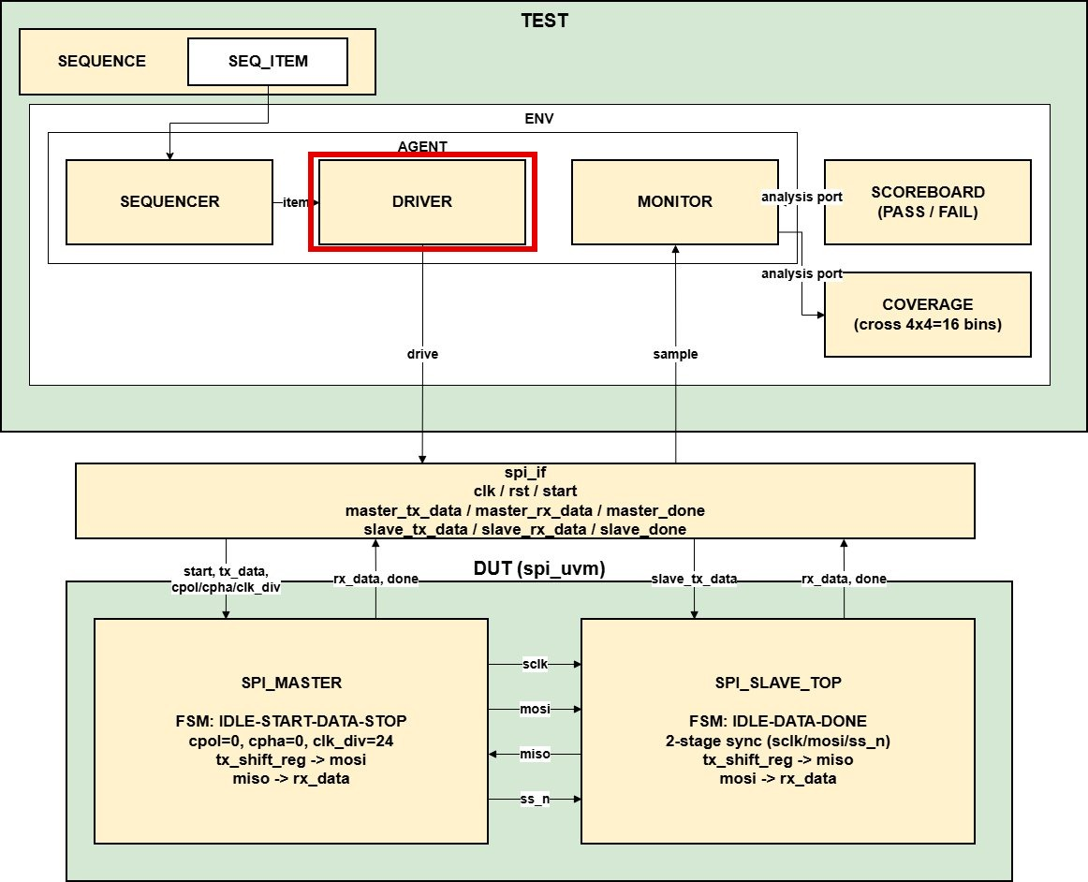
그림 7. [SPI] DRIVER — spi_if 핀 레벨 구동 (start 1클럭 assert → done 대기 → item_done)
Sequencer에서 seq_item을 받으면 spi_if에 tx_data/cpol/cpha/clk_div를 세팅하고 start를 1클럭 올렸다가 내린다. 그리고 spi_master의 done이 뜰 때까지 기다린 뒤 item_done()을 호출한다. 처음엔 done 대기를 while문으로 썼더니 시뮬레이터가 시간을 진행시키지 못하고 멈춰버렸다. @(posedge clk) 안에서 done을 체크해야 한다는 걸 그때 배웠다.

▶ MONITOR
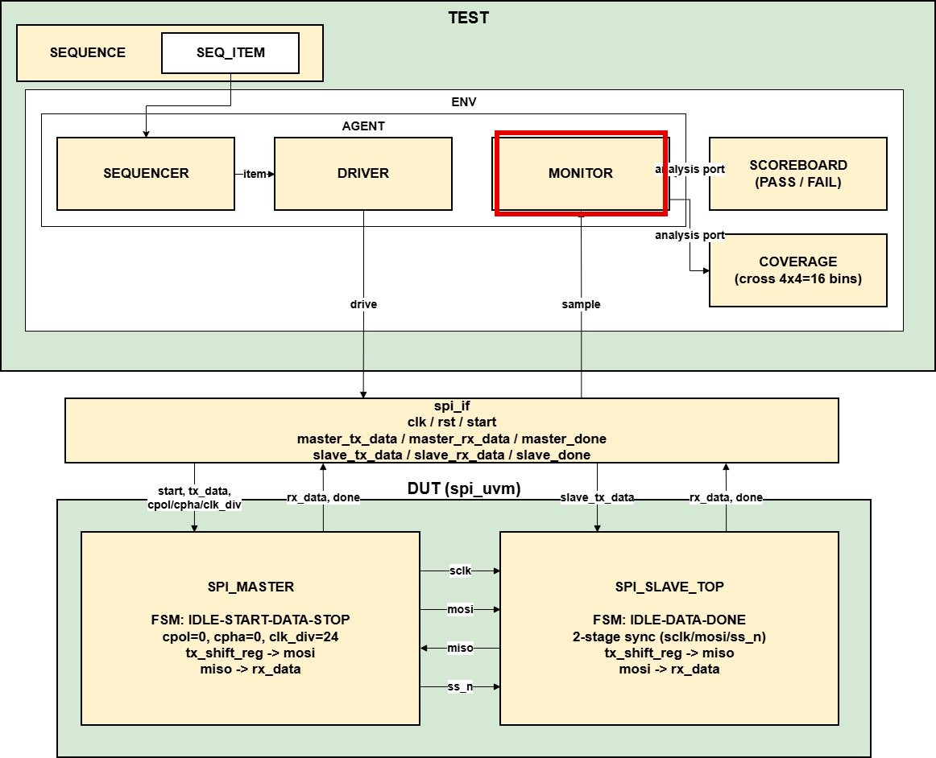
그림 8. [SPI] MONITOR — master/slave_done 감지 후 4개 데이터 샘플링 → analysis port broadcast
Monitor는 spi_if를 건드리지 않고 관찰만 한다. master_done 또는 slave_done이 뜨는 순간 4개 데이터(master_tx/rx_data, slave_tx/rx_data)를 샘플링해서 seq_item에 담고, analysis port를 통해 Scoreboard와 Coverage 양쪽으로 쏜다. TLM write 한 번으로 둘 다 받을 수 있어서 편했다.

▶ SCOREBOARD
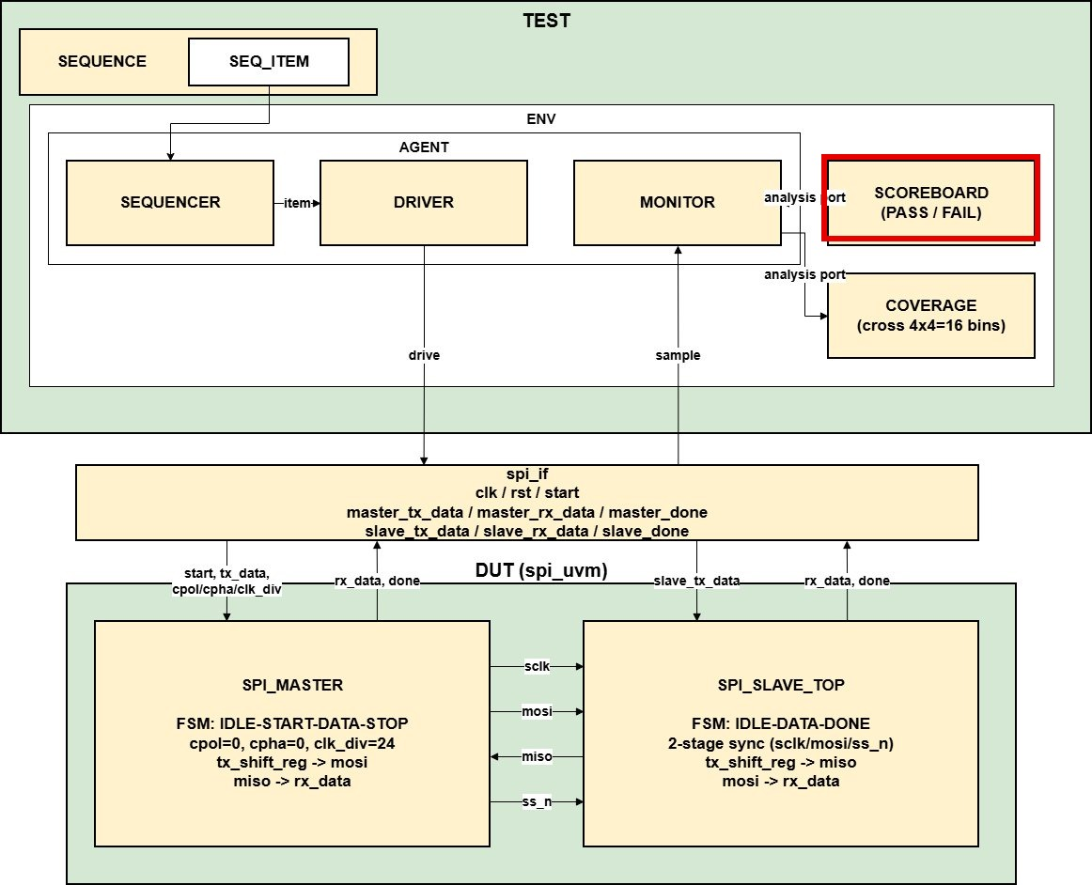
그림 9. [SPI] SCOREBOARD — M_TX==S_RX && S_TX==M_RX 양방향 Self-checking
Monitor로부터 받은 transaction에서 두 방향을 모두 검사한다. M_TX==S_RX(마스터가 보낸 것을 슬레이브가 제대로 받았는지)와 S_TX==M_RX(슬레이브 응답을 마스터가 제대로 받았는지)를 동시에 비교한다. 불일치하면 `uvm_error를 내고, report_phase에서 최종 PASS/FAIL 건수를 출력하도록 만들었다. 5008회 전부 PASS였다.

▶ COVERAGE
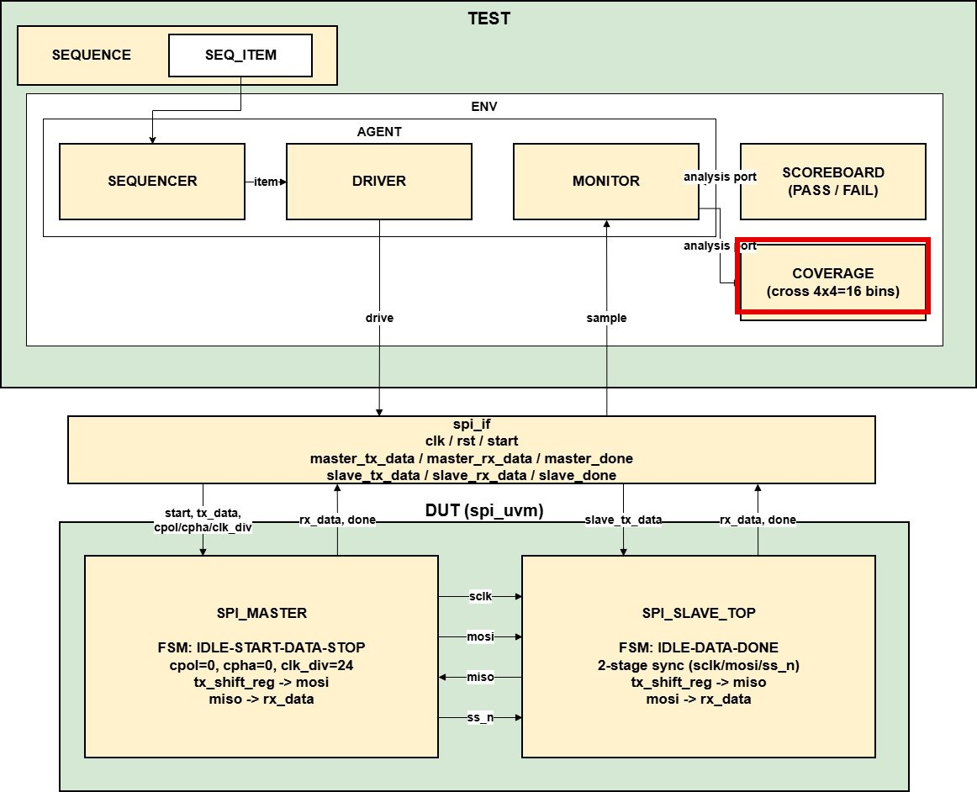
그림 10. [SPI] COVERAGE — cp_master_tx / cp_slave_tx cross 4×4=16 bin Functional Coverage
Bin 이름 | 범위 | 의미
tx_zero | 0x00 | 영값 — 풀다운 상태
tx_low | 0x01~0x7F | 하위 절반 값
tx_high | 0x80~0xFE | 상위 절반 값
tx_max | 0xFF | 최댓값 — 풀업 상태

4.4 SPI 검증 결과
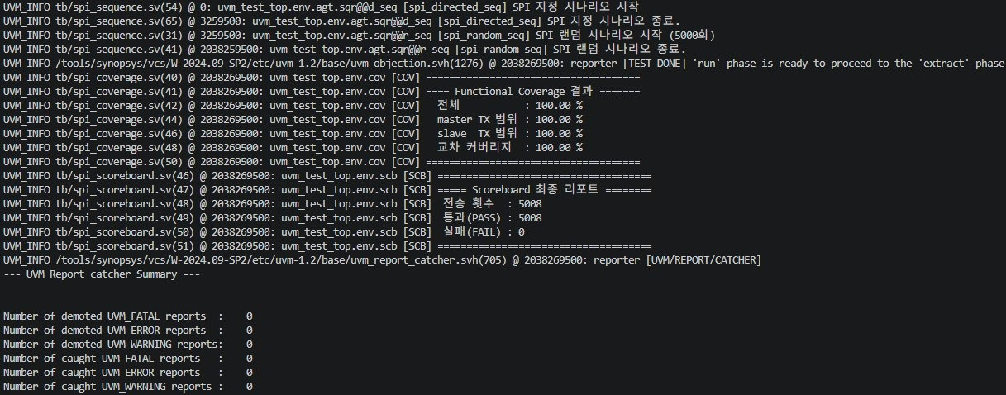
그림 11. [SPI] VCS 시뮬레이션 로그 — directed_seq 1회 + random_seq 5000회, PASS 5008 / FAIL 0 / Coverage 100%

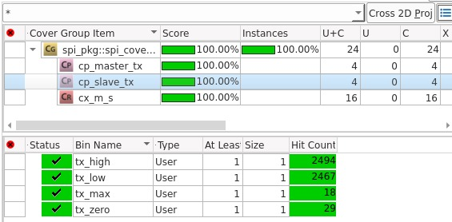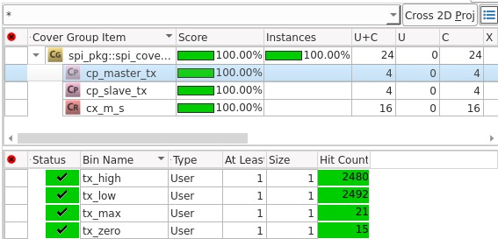
그림 12. [SPI] Functional Coverage — cp_master_tx (좌) / cp_slave_tx (우) 각 100% (4 bins 전부 hit)

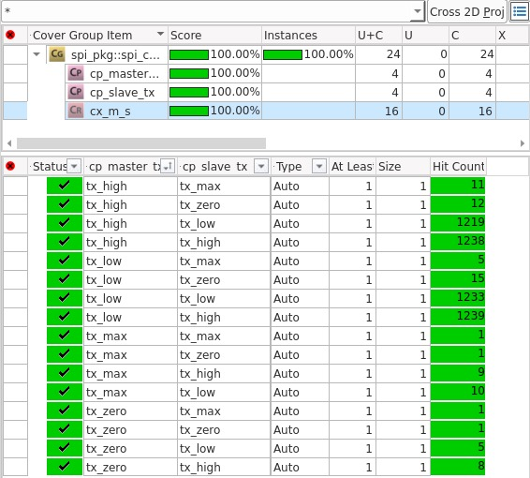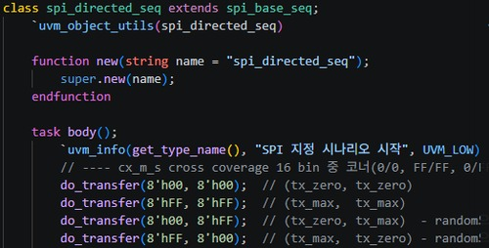
그림 13. [SPI] cx_m_s Cross Coverage 16/16 bins 100% (좌) — spi_directed_seq 코너케이스 코드 (우)

검증 항목 | 결과 | 수치
SPI 총 전송 | ✔ 완료 | 5008회 (directed 8 + random 5000)
Scoreboard PASS | ✔ 전수 통과 | 5008 / 5008
Scoreboard FAIL | ✔ 0건 | 0 / 5008
cp_master_tx | ✔ 100% | 4 bins 전부 hit
cp_slave_tx | ✔ 100% | 4 bins 전부 hit
cx_m_s Cross | ✔ 100% | 16 / 16 bins — directed_seq 1회로 코너케이스 보장
UVM FATAL/ERROR | ✔ 0건 | UVM Report Catcher Summary: 0 / 0

5. I2C 검증 환경
5.1 검증 대상 RTL — i2c_master_top / i2c_slave_bfm
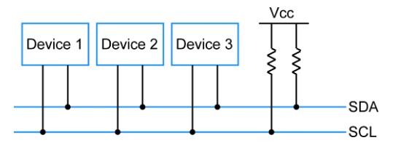
그림 14. I2C 2선 신호 구성 — SCL/SDA 오픈드레인 + 풀업저항 버스 공유 구조

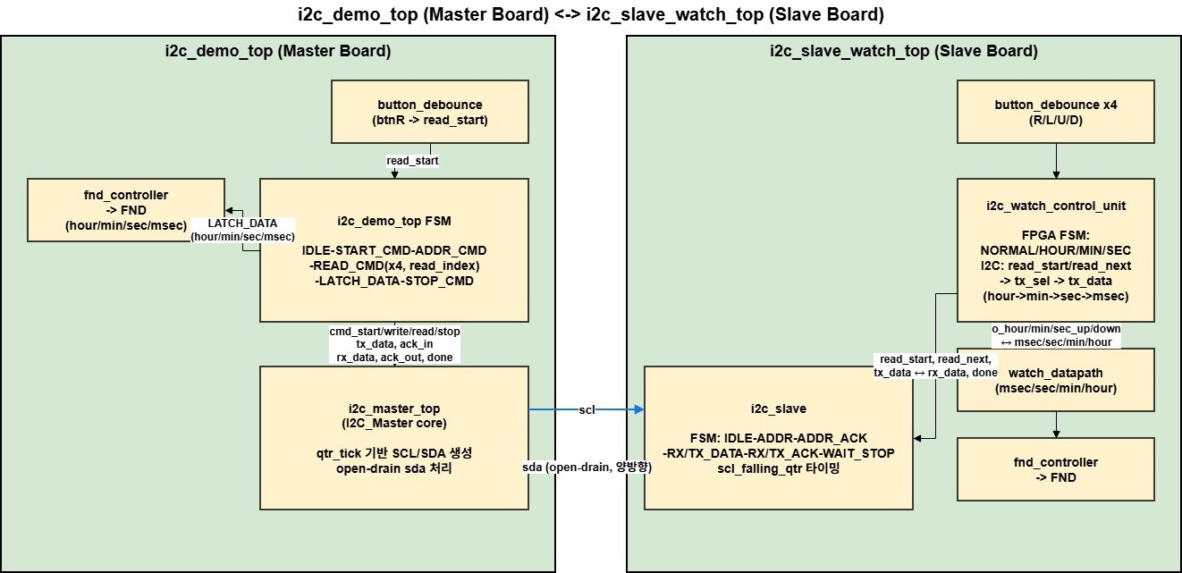
그림 15. [I2C] 검증 대상 RTL 블록 다이어그램 — i2c_demo_top ↔ i2c_slave_watch_top

항목 | 값 | 설명
FSM 상태 | IDLE→START→WAIT_CMD→DATA→DATA_ACK→STOP | 6상태
클럭 분주 | div_cnt==250-1 → qtr_tick | qtr_tick = 100MHz/250 = 400kHz → SCL = 100kHz
step 신호 | 2비트 0~3 | SCL 한 주기를 4구간(quarter)으로 분할
오픈드레인 | sda_o=1 → Hi-Z, sda_o=0 → drive 0 | assign sda = (sda_o) ? 1'bz : 1'b0
scl_falling_qtr | SCL falling 후 250클럭(1/4 주기) 지연 펄스 | Master/Slave SDA 변경 시점 분리 → race 방지
SLAVE_ADDR | 7'h12 | READ: hour/min/sec/msec 4바이트 연속 응답

5.2 i2c_master / i2c_slave FSM 동작
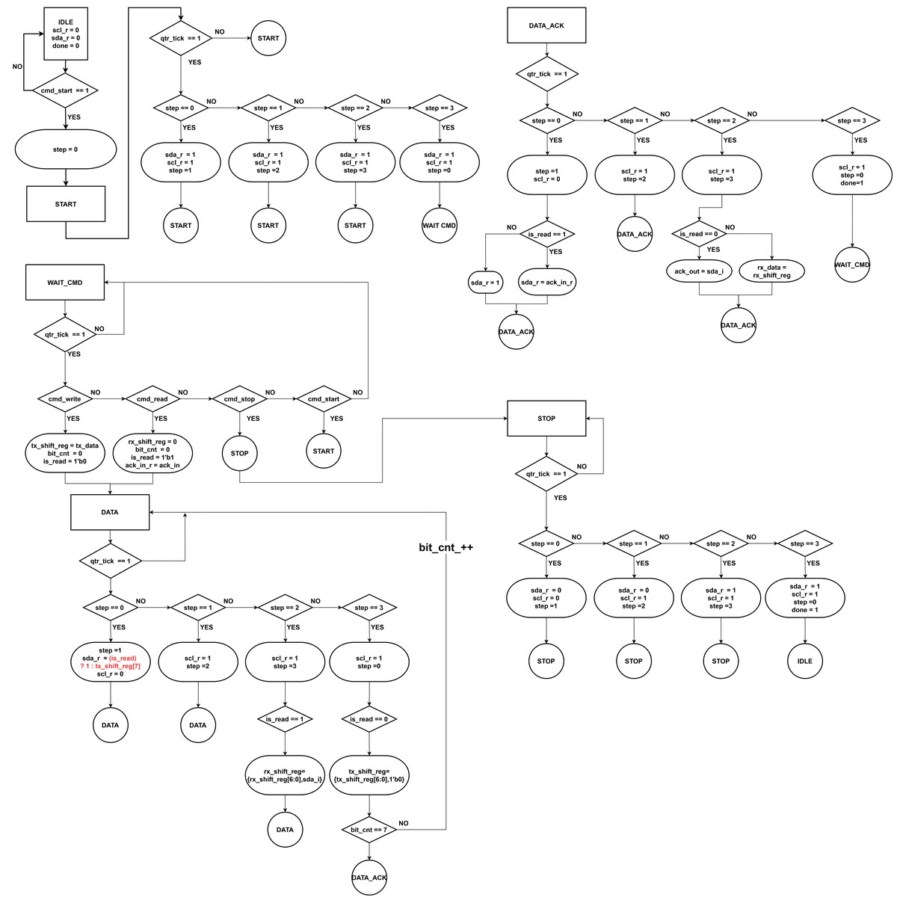
그림 16. [I2C] i2c_master ASM 차트 — START/WAIT_CMD/DATA/DATA_ACK/STOP 상세 전이

i2c_master.sv — DATA 상태: qtr_tick × step 4구간 타이밍
// i2c_master.sv — DATA 상태: qtr_tick × step 4구간 타이밍
DATA: begin
if (qtr_tick) begin
case (step)
2'd0: begin // SCL=0, SDA 출력 (Master SDA 변경 시점: step0)
scl_r <= 1'b0;
sda_r <= (is_read) ? 1'b1 : tx_shift_reg[7];
step <= 2'd1;
end
2'd1: begin // SCL=1 상승 (SDA 안정 구간 시작)
scl_r <= 1'b1; step <= 2'd2;
end
2'd2: begin // SCL=1 유지 — READ 시 sda_i 샘플링
if (is_read) rx_shift_reg <= {rx_shift_reg[6:0], sda_i};
step <= 2'd3;
end
2'd3: begin // SCL=0 하강 — 다음 비트 준비
scl_r <= 1'b0;
if (!is_read) tx_shift_reg <= {tx_shift_reg[6:0], 1'b0};
if (bit_cnt == 7) state <= DATA_ACK;
else bit_cnt <= bit_cnt + 1;
step <= 2'd0;
end
endcase
end
end

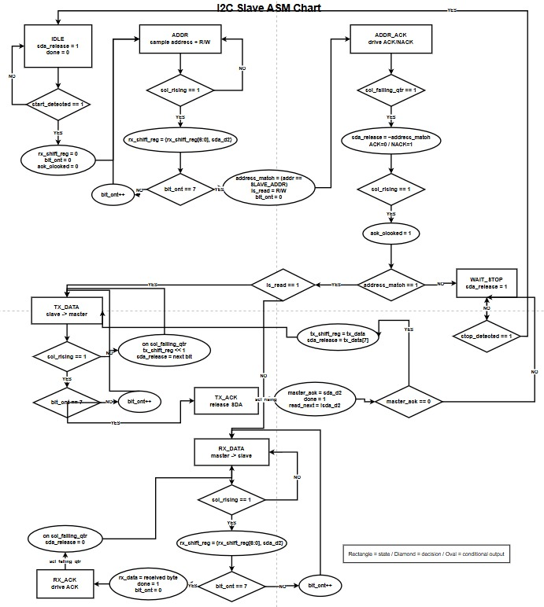
그림 17. [I2C] i2c_slave ASM 차트 — IDLE/ADDR/ADDR_ACK/TX_DATA/RX_DATA/TX_ACK/RX_ACK/WAIT_STOP

5.3 I2C UVM 컴포넌트 상세
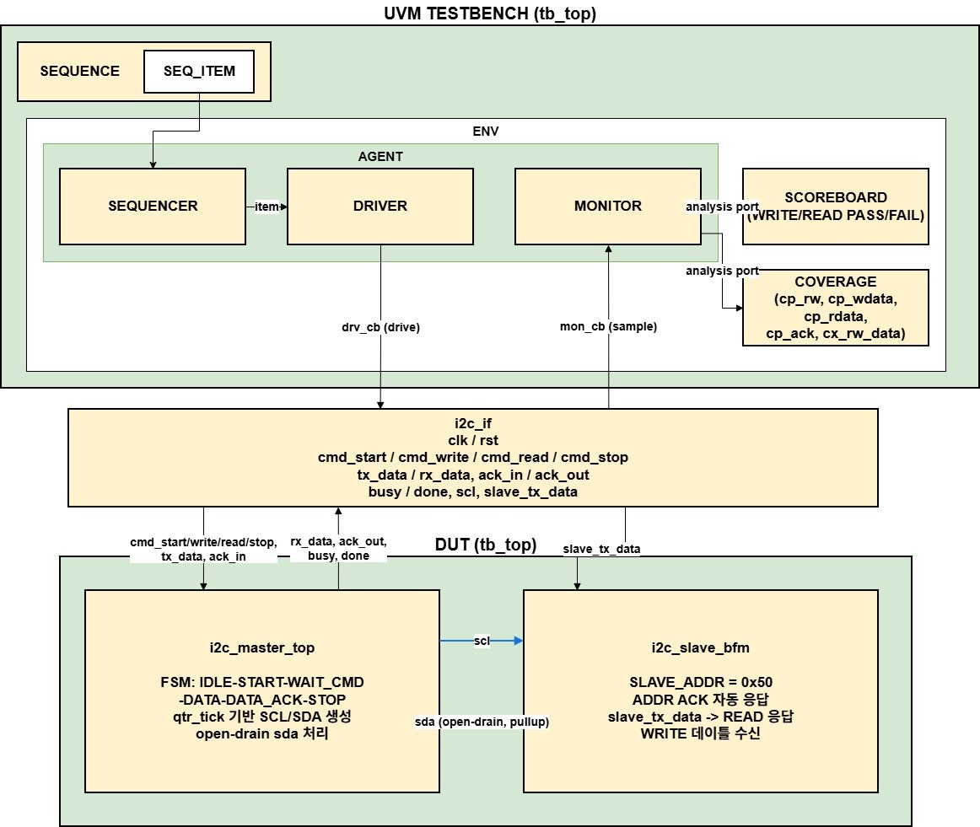
그림 18. [I2C] UVM 테스트벤치 블록 다이어그램 — i2c_master_top + i2c_slave_bfm DUT

▶ SEQUENCE / SEQ_ITEM
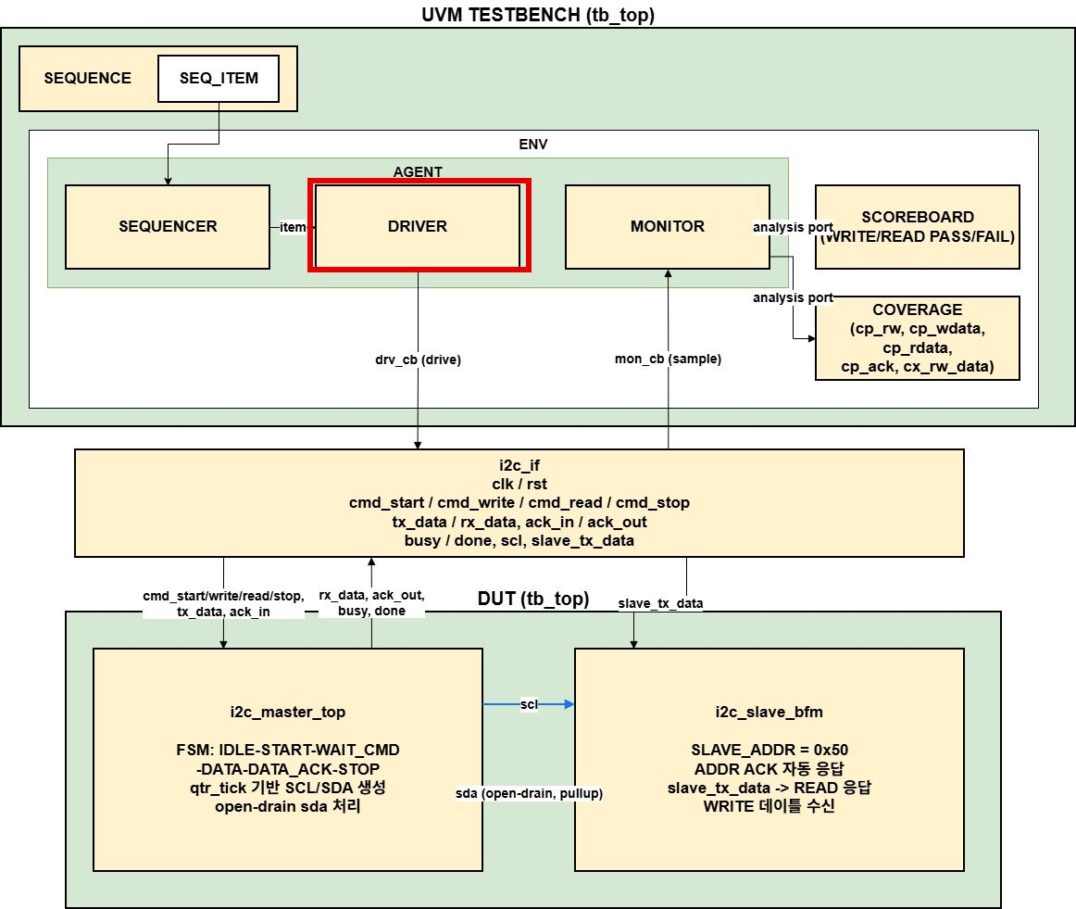
그림 19. [I2C] SEQUENCE/SEQ_ITEM — 1000회 READ/WRITE 혼합, SLAVE_ADDR=7'h12 고정
i2c_seq_item — rand 필드 및 constraint
class i2c_seq_item extends uvm_sequence_item;
rand logic rw; // 1=READ, 0=WRITE
rand logic [6:0] addr; // SLAVE_ADDR=7'h12 고정 (constraint)
rand logic [7:0] wdata; // WRITE 데이터
logic [7:0] rdata; // READ 응답 (hour/min/sec/msec)
constraint c_addr { addr == 7'h12; }
endclass

▶ DRIVER
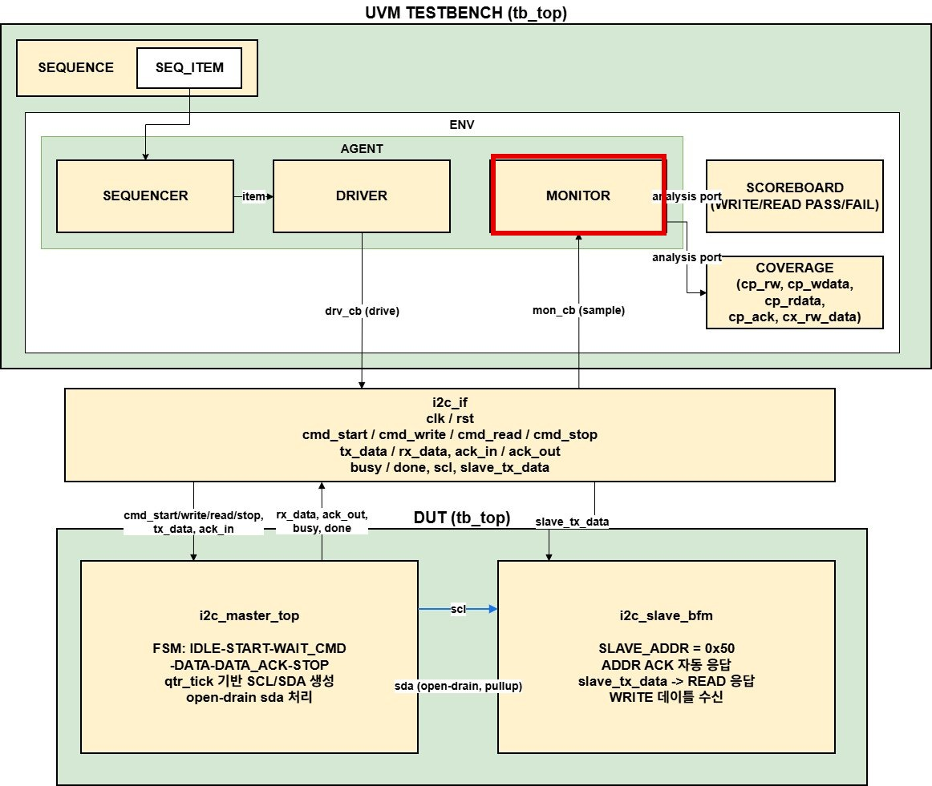
그림 20. [I2C] DRIVER — cmd_start→cmd_write/read→cmd_stop 순서 구동, ack_in 처리
seq_item의 rw/addr/wdata를 받아서 i2c_if에 cmd_start → cmd_write(또는 cmd_read) → cmd_stop 순서로 신호를 넣는다. WRITE할 때는 tx_data에 데이터를 실어주고, READ 요청이 오면 i2c_slave_bfm이 인터페이스를 통해 응답 데이터를 돌려주는 구조다. cmd_write를 두 클럭 assert했더니 같은 바이트가 두 번 전송되는 문제가 있었는데, done 신호 기준으로 1클럭만 assert하도록 수정했다.

▶ SCOREBOARD / COVERAGE
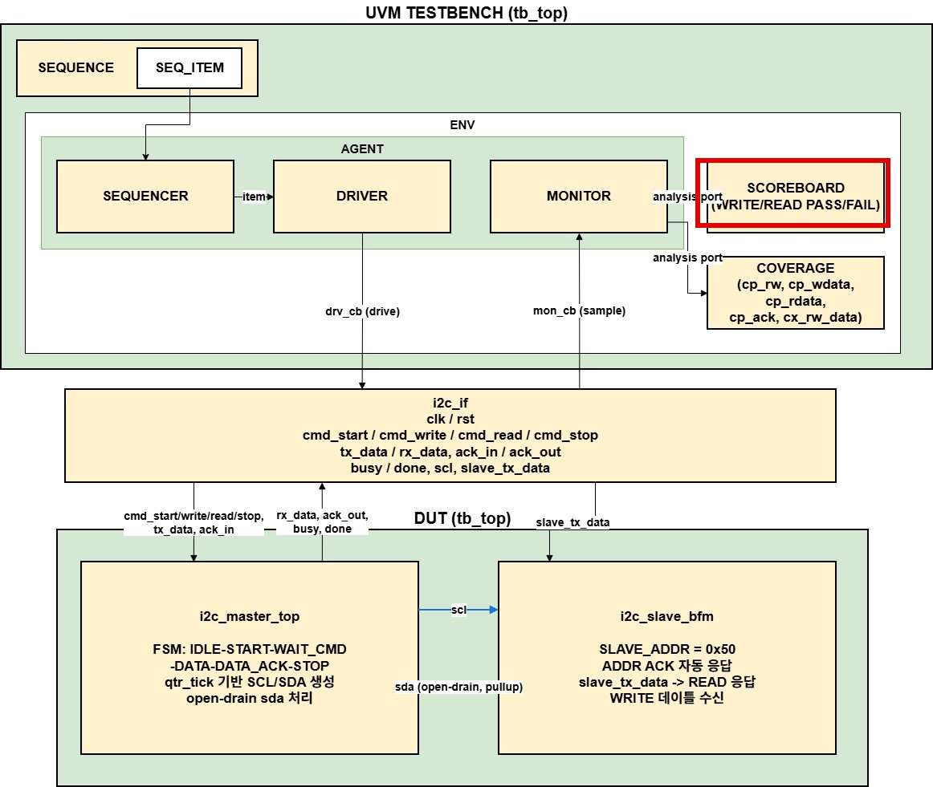
그림 21. [I2C] SCOREBOARD — WRITE/READ 각각 self-checking, 1000회 PASS
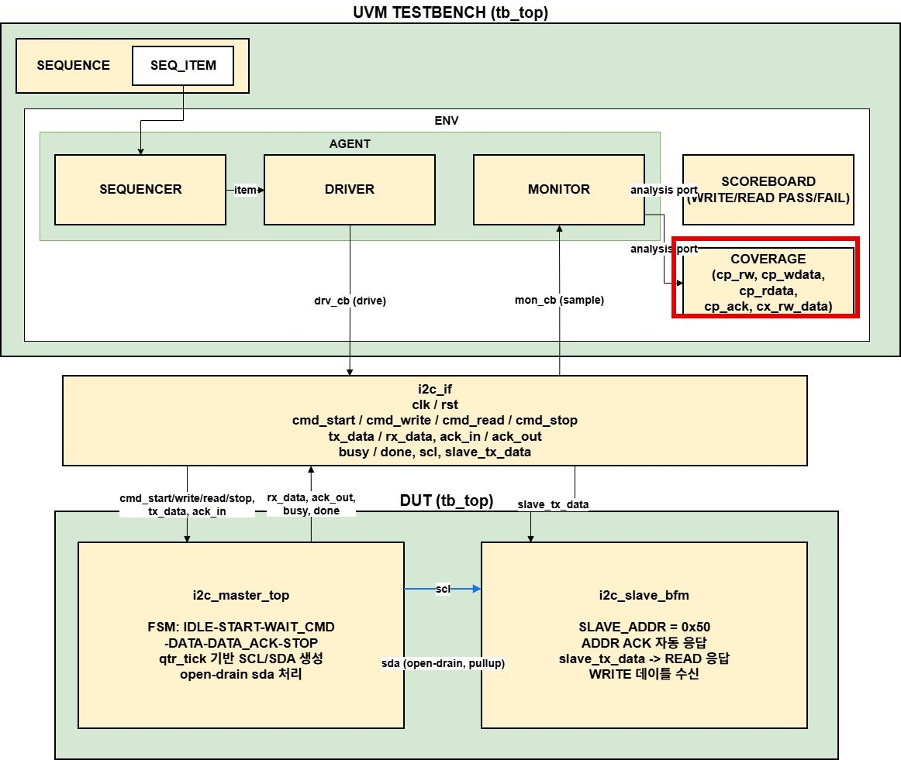
그림 22. [I2C] COVERAGE — cp_rw / cp_wdata(iff write) / cp_rdata(iff read) / cp_ack 4종
Coverpoint | 내용 | Bin 수
cp_rw | READ / WRITE 동작 구분 | 2 (read_op / write_op)
cp_wdata | WRITE 데이터 범위 (iff write) | 4 (data_zero/low/high/max)
cp_rdata | READ 응답 범위 (iff read) | 4 (resp_zero/low/high/max)
cp_ack | ACK 수신 여부 | 1 (acked)

5.4 I2C 검증 결과
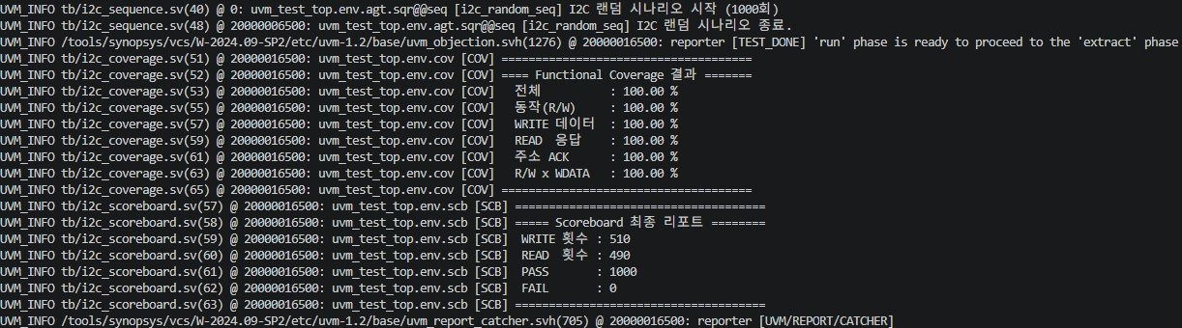
그림 23. [I2C] VCS 시뮬레이션 로그 — 1000회 PASS / FAIL 0 / Coverage 전체 100%

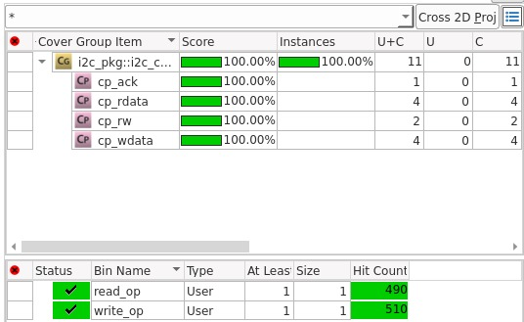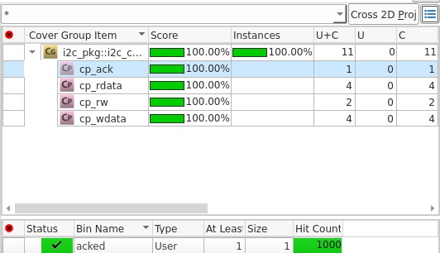
그림 24. [I2C] cp_rw (read=490/write=510) 및 cp_ack (1000회 acked) — 각 100%

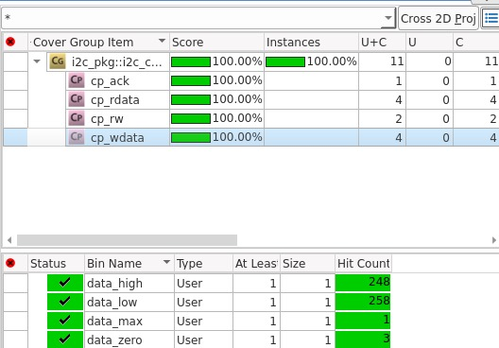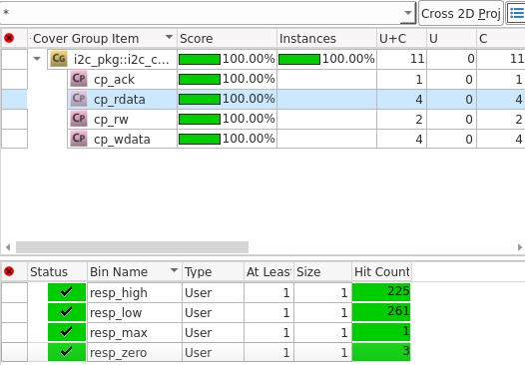
그림 25. [I2C] cp_wdata (WRITE 데이터 4구간) 및 cp_rdata (READ 응답 4구간) — 각 100%

검증 항목 | 결과 | 수치
I2C 총 transaction | ✔ 완료 | 1000회 (WRITE 510 + READ 490)
Scoreboard PASS | ✔ 전수 통과 | 1000 / 1000
Scoreboard FAIL | ✔ 0건 | 0 / 1000
cp_rw (동작 종류) | ✔ 100% | read_op=490, write_op=510
cp_wdata (쓰기 데이터) | ✔ 100% | data_zero/low/high/max 전 구간 hit
cp_rdata (읽기 응답) | ✔ 100% | resp_zero/low/high/max 전 구간 hit
cp_ack (ACK 수신) | ✔ 100% | acked=1000
UVM FATAL/ERROR | ✔ 0건 | UVM Report Catcher Summary: 0 / 0

6. 보드 동작 검증 (Saleae Logic Analyzer)
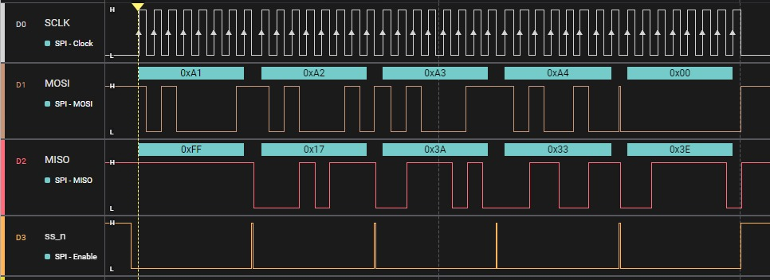
그림 26. [SPI] Saleae Logic 2.4.44 — SCLK/MOSI/MISO/SS_N Full Duplex 파형 캡처
MOSI에 CMD(0xA1~0xA4, 0x00)를 실어 보내는 동시에 MISO로는 바로 직전 CMD에 대한 응답(0xFF/0x17/0x3A/0x33/0x3E)이 들어오는 걸 확인했다. SS_N도 8비트 단위로 정확히 떨어지고, SCLK 2MHz에서 파형이 깨끗하게 나왔다. 시뮬레이션에서 본 것과 동일하게 동작했다.

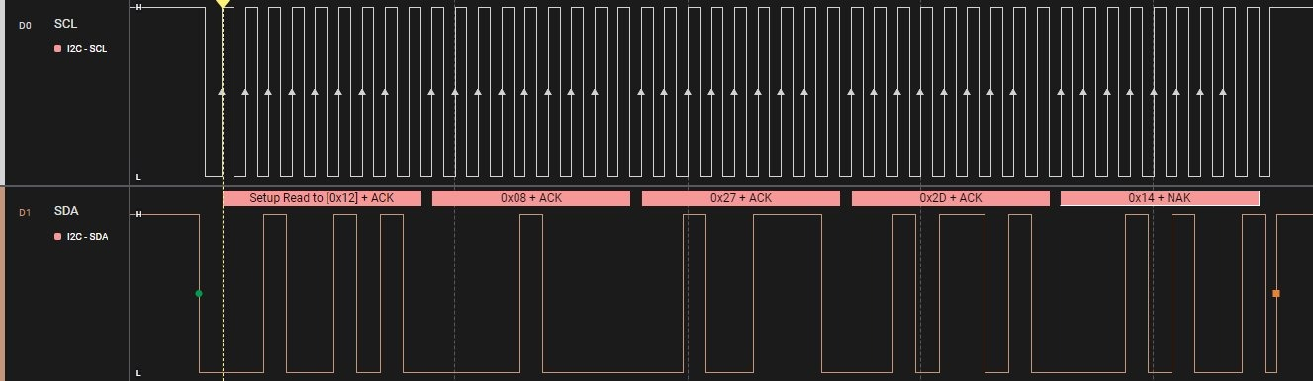
그림 27. [I2C] Saleae Logic Analyzer 디코딩 — SLA+R(0x12)+ACK → hour/min/sec/msec 4바이트 READ
Saleae Analyzer가 SLA+R(0x12)+ACK → 0x08+ACK → 0x27+ACK → 0x2D+ACK → 0x14+NAK 순으로 자동 디코딩해줬다. hour=8, min=39, sec=45, msec=20이 그대로 읽혔고, 마지막 바이트에서 NAK로 끊기는 것도 정상이다. 시뮬레이션 값이랑 실제 보드 값이 일치했다.

7. 트러블슈팅
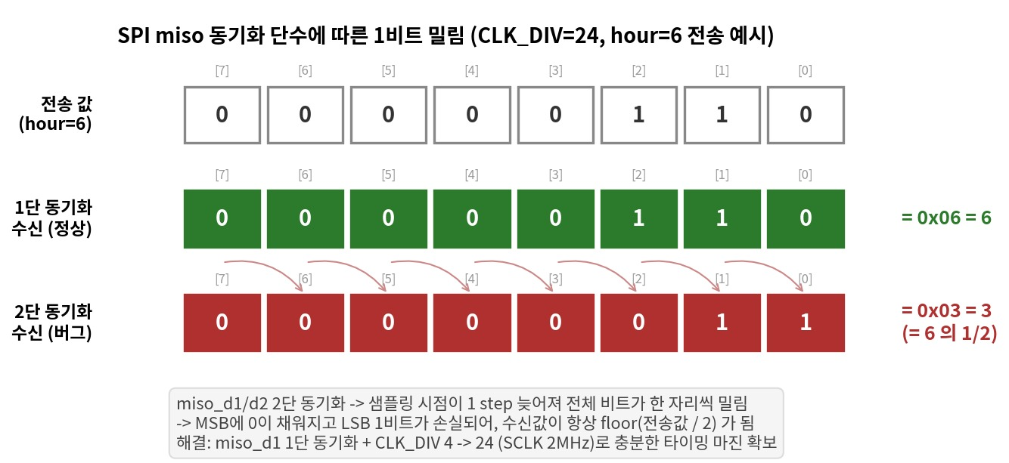
그림 28. [SPI] 트러블슈팅 3건 — logic vs wire / CLK_DIV 조정 / directed seq 코너케이스

▶ TS-SPI-1: logic vs wire 연속대입 (rx_data 항상 0x00)
증상: UVM에서 rx_data가 항상 0x00으로 수신됨
원인: sclk_rising = sclk_d1 & ~sclk_d2를 logic으로 선언 → always_ff 블록 외부 t=0 1회성 대입 → 이후 고정
해결: wire sclk_rising = sclk_d1 & ~sclk_d2; 로 변경 → continuous assignment 적용
TS-SPI-1 수정
// ❌ BEFORE — logic 선언: t=0 에 1회만 평가, 이후 sclk_d1/d2 변해도 갱신 안 됨
logic sclk_rising = sclk_d1 & ~sclk_d2;

// ✅ AFTER — wire 선언: continuous assignment → 항상 최신값 반영
wire sclk_rising = sclk_d1 & ~sclk_d2;

▶ TS-SPI-2: 2단 동기화 비트 밀림 (hour=6 → 3으로 수신)
증상: 보드 테스트에서 hour=6 전송 시 Master가 3으로 수신 (정확히 1/2)
원인: CLK_DIV=4 → SCLK=10MHz → 2단 동기화 지연이 샘플링에 영향 → 8비트 중 최하위 1비트 누락 (우측 1비트 밀림)
해결: CLK_DIV 4→24 변경 (SCLK 10MHz→2MHz) + 동기화 1단 유지 → 충분한 셋업 마진 확보

▶ TS-SPI-3: Coverage Cross 코너케이스 (순수 랜덤으로 수만 회 필요)
증상: cx_m_s(4×4=16 bin) 중 zero/max 조합 4개 발생 확률 = 1/(256×256) → 순수 랜덤으로는 수만 회 필요
해결: spi_directed_seq에서 16가지 조합을 do_transfer()로 전부 직접 지정 → 1회 실행으로 시드 무관 100% 보장

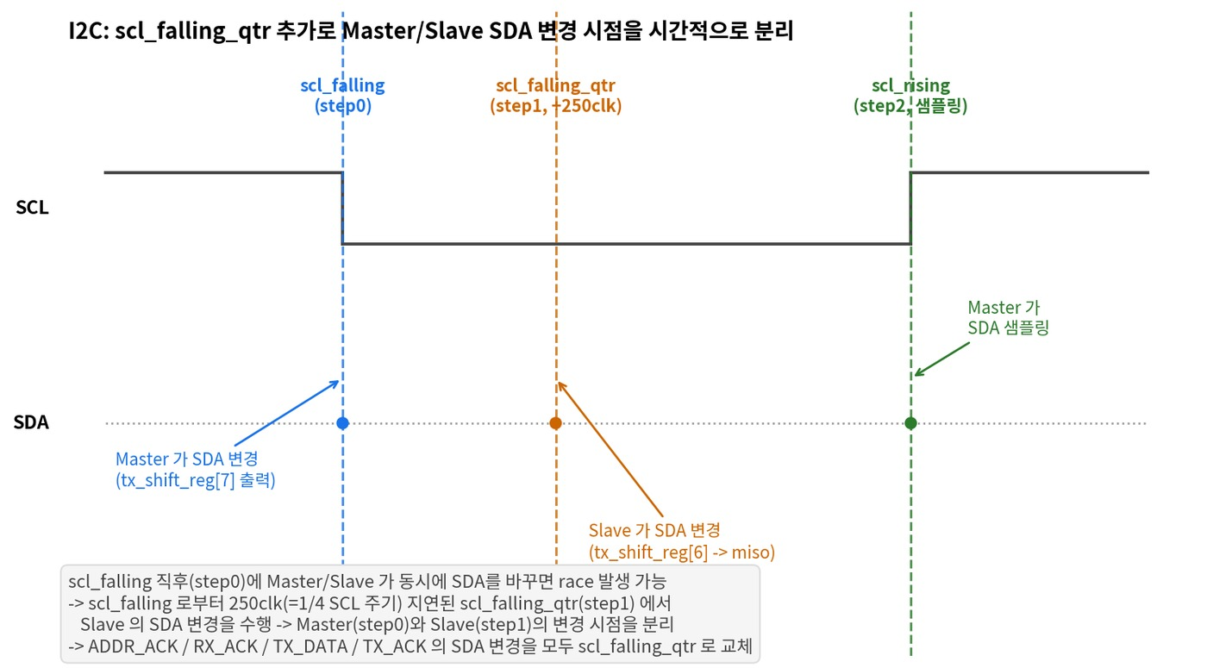
그림 29. [I2C] scl_falling_qtr 타이밍 다이어그램 — Master(step0)와 Slave(step1) SDA 변경 시점 분리

▶ TS-I2C-1: scl_falling_qtr SDA 레이스 컨디션
증상: Master와 Slave가 SCL falling 직후 동시에 SDA를 변경 → 오픈드레인 버스에서 충돌, ACK/NACK 오판정
원인: i2c_master는 step0(SCL falling 직후) SDA 변경, i2c_slave도 동일 시점에 SDA 반전 → 두 신호가 같은 클럭에서 SDA 라인 동시 구동
해결: scl_falling_qtr 원리 적용 — step0(Master SDA 변경) → step1(250클럭 지연, Slave SDA 변경) → step2(SCL rising, Master 샘플링) 순으로 시간적 분리

8. 고찰 및 결론
8.1 SPI와 I2C의 구조적 차이 체감
SPI와 I2C를 같은 데이터로 둘 다 구현해보니 차이가 확실하게 느껴졌다. SPI는 선이 4개인 대신 타이밍 잡기가 편하고, MOSI/MISO가 분리돼 있어서 풀듀플렉스가 자연스럽게 된다. I2C는 선이 2개뿐인 게 장점인데, SDA를 Master랑 Slave가 같이 쓰는 오픈드레인 구조 때문에 타이밍 제어가 훨씬 까다로웠다. scl_falling_qtr 없이는 race condition을 잡기 힘들었다.
8.2 신호 변경 시점 사이의 마진 고려
SPI에서 CLK_DIV=4로 SCLK를 10MHz로 돌렸더니 보드에서 데이터가 절반 값으로 잘렸다. 처음엔 동기화 단수 문제인 줄 알고 1단으로 줄였는데 그것만으로는 안 됐다. SCLK 자체를 2MHz로 낮춰야 2단 동기화 지연이 샘플링에 영향을 안 주는 마진이 생겼다. 동기화 단수를 늘린다고 무조건 해결되는 게 아니라 통신 속도를 같이 고려해야 한다는 걸 이번에 직접 겪었다.
8.3 Logic과 Wire의 차이 — UVM에서 명확히 드러남
sclk_rising = sclk_d1 & ~sclk_d2를 logic으로 선언해뒀더니 rx_data가 항상 0x00으로 나왔다. Vivado 합성에서는 아무 문제 없이 통과했는데 VCS에서 돌리니까 바로 터졌다. logic으로 쓰면 t=0에 한 번만 평가되고 이후엔 갱신이 안 된다는 걸 몰랐던 거다. wire로 바꾸니까 바로 해결됐다. SystemVerilog에서 net과 variable의 차이를 머릿속으로만 알고 있었는데 이번 버그로 제대로 이해하게 됐다.
8.4 Directed + Random 혼합 Coverage 전략
처음엔 random_seq 5000회면 coverage가 다 채워지겠지 싶었는데, zero×max 같은 조합은 수만 회를 돌려도 안 나오는 경우가 있었다. directed_seq에서 이 조합들을 직접 때려 넣고, 그 뒤에 random_seq를 붙이는 방식으로 바꾸니까 1번 실행으로 100%가 보장됐다. Scoreboard까지 붙여두니 coverage는 올라가는데 데이터가 틀린 경우도 잡을 수 있어서, 이 두 가지를 같이 쓰는 게 맞다는 걸 느꼈다.

구분 | SPI | I2C
총 전송 | 5008회 | 1000회
PASS | 5008 (100%) | 1000 (100%)
FAIL | 0 | 0
Coverage | 100% (16/16 cross bins) | 100% (cp_rw/wdata/rdata/ack 전체)
보드 검증 | Saleae — MOSI/MISO 파형 일치 | Saleae — SCL/SDA 디코딩 일치

